Сведения о границах территории, в отношении которой устанавливается публичный сервитут

устанавливаемого в целях эксплуатации объекта электросетевого хозяйства (КТП-2, ВЛ-0,4 кВ КТП-2, входящей в состав Электросетевого комплекса Верхнеландеховского района), (кадастровый номер 37:01:000000:502) на земельный участок с кадастровым номером 37:01:020102:1, 37:01:020106:13, 37:01:020102:3 в кадастровом квартале 37:01:020102, 37:01:020104, 37:01:020103, 37:01:020106

Адрес (местоположение): Ивановская область, п. Верхний Ландех
Площадь планируемого публичного сервитута: 5472 кв. м. , площадь по землям общего пользования в кадастровых кварталах 37:01:020102, 37:01:020104, 37:01:020103, 37:01:020106 -3308 кв.м.
Категория земель: земли населенных пунктов

Сведения о земельном участке
Кадастровый номер участка | Разрешенное использование | Площадь испрашиваемого (планируемого) сервитута, кв.м.
1 | 2 | 3
37:01:020102:1 | для размещения образовательного учреждения | 2011
37:01:020106:13 | Для ведения личного подсобного хозяйства | 115
37:01:020102:3 | для размещения водонапорной башни и артезианской скважины №1 | 38

Условные обозначения:
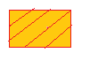 - зона планируемой границы сферы действия публичного
сервитута
---------- - границы существующих земельных участков
37:01:013301:72 - кадастровый номер земельного участка
37:01:013301 - номер кадастрового квартала - характерная точка границы, сведения о которой достаточны для определения ее местоположения н1,н2,н3…, - номер характерной точки границы, сведения о которой достаточны для определения ее местоположения

Координаты поворотных точек границ сервитута
Система координат: МСК-37

Обозначение характерных точек границ | Координаты, м
Обозначение характерных точек границ | Х | У
1 | 2 | 3
н1 | 288323.03 | 2313707.29
н2 | 288323.60 | 2313661.07
н3 | 288288.72 | 2313568.66
н4 | 288240.81 | 2313588.82
н5 | 288239.29 | 2313585.38
н6 | 288289.08 | 2313564.17
н7 | 288290.94 | 2313564.33
н8 | 288286.01 | 2313542.26
н9 | 288289.88 | 2313541.67
н10 | 288294.98 | 2313564.08
н11 | 288296.10 | 2313567.06
н12 | 288295.64 | 2313567.31
н13 | 288299.81 | 2313576.83
н14 | 288332.58 | 2313662.97
н15 | 288331.51 | 2313703.53
н16 | 288332.55 | 2313705.09
н17 | 288345.42 | 2313699.08
н18 | 288376.03 | 2313685.15
н19 | 288377.66 | 2313688.81
н20 | 288347.10 | 2313702.71
н21 | 288334.16 | 2313708.73
н22 | 288340.83 | 2313723.78
н23 | 288324.16 | 2313731.18
н24 | 288328.89 | 2313749.80
н25 | 288336.02 | 2313803.22
н26 | 288334.64 | 2313805.17
н27 | 288131.47 | 2313871.90
н28 | 288130.04 | 2313868.17
н29 | 288331.82 | 2313801.89
н30 | 288324.98 | 2313750.68
н31 | 288320.66 | 2313734.05
н32 | 288321.06 | 2313732.29
н33 | 288316.40 | 2313721.78
н34 | 288255.78 | 2313730.82
н35 | 288249.93 | 2313729.59
н36 | 288231.67 | 2313735.96
н37 | 288215.64 | 2313740.19
н38 | 288174.70 | 2313757.21
н39 | 288173.57 | 2313756.76
н40 | 288149.48 | 2313766.93
н41 | 288148.24 | 2313768.22
н42 | 288135.26 | 2313773.59
н43 | 288135.19 | 2313773.48
н44 | 288125.77 | 2313776.76
н45 | 288126.00 | 2313777.49
н46 | 288074.87 | 2313798.73
н47 | 288073.15 | 2313795.12
н48 | 288214.49 | 2313736.36
н49 | 288241.90 | 2313729.20
н50 | 288272.87 | 2313723.95
н51 | 288235.86 | 2313633.98
н52 | 288069.42 | 2313696.89
н53 | 288068.14 | 2313693.04
н54 | 288234.46 | 2313630.23
н55 | 288219.93 | 2313587.28
н56 | 288223.70 | 2313586.00
н57 | 288226.73 | 2313595.14
н58 | 288223.94 | 2313596.28

Масштаб 1:5000

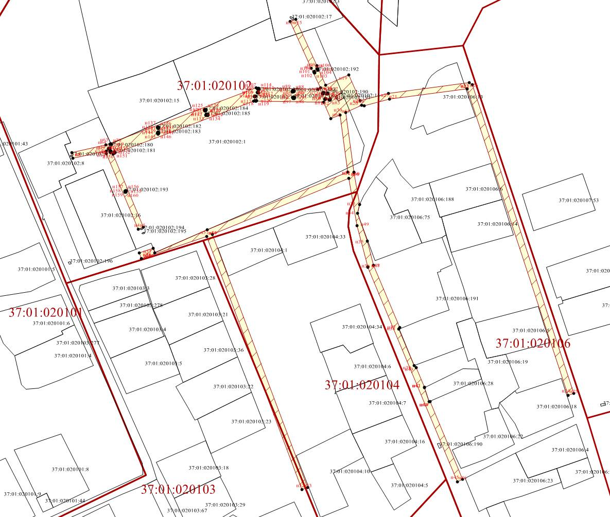

н59 | 288238.91 | 2313630.76
н60 | 288276.89 | 2313723.22
н61 | 288314.72 | 2313717.98
н62 | 288312.12 | 2313712.12
н1 | 288323.03 | 2313707.29
н63 | 288295.56 | 2313566.95
н64 | 288295.13 | 2313566.69
н65 | 288292.60 | 2313565.55
н66 | 288292.16 | 2313565.79
н67 | 288292.16 | 2313566.29
н68 | 288292.58 | 2313566.55
н69 | 288295.12 | 2313567.69
н70 | 288295.55 | 2313567.45
н63 | 288295.56 | 2313566.95
н71 | 288329.30 | 2313706.74
н72 | 288328.88 | 2313706.49
н73 | 288328.44 | 2313706.73
н74 | 288328.37 | 2313709.33
н75 | 288328.36 | 2313709.83
н76 | 288328.79 | 2313710.09
н77 | 288329.22 | 2313709.84
н78 | 288329.30 | 2313707.24
н71 | 288329.30 | 2313706.74
н79 | 288325.44 | 2313708.11
н80 | 288325.01 | 2313707.85
н81 | 288324.58 | 2313708.10
н82 | 288324.52 | 2313711.00
н83 | 288324.51 | 2313711.50
н84 | 288324.94 | 2313711.75
н85 | 288325.37 | 2313711.51
н86 | 288325.43 | 2313708.61
н79 | 288325.44 | 2313708.11
н87 | 288330.14 | 2313687.77
н88 | 288330.77 | 2313687.52
н89 | 288330.82 | 2313686.78
н90 | 288330.25 | 2313686.44
н91 | 288329.70 | 2313686.70
н92 | 288329.65 | 2313687.38
н87 | 288330.14 | 2313687.77
н93 | 288325.91 | 2313688.19
н94 | 288326.53 | 2313687.91
н95 | 288326.57 | 2313687.21
н96 | 288325.96 | 2313686.83
н97 | 288325.43 | 2313687.20
н98 | 288325.41 | 2313687.85
н93 | 288325.91 | 2313688.19
н99 | 288344.89 | 2313702.87
н100 | 288343.26 | 2313701.09
н101 | 288342.84 | 2313700.83
н102 | 288342.40 | 2313701.08
н103 | 288342.40 | 2313701.58
н104 | 288344.02 | 2313703.36
н105 | 288344.45 | 2313703.62
н106 | 288344.88 | 2313703.37
н99 | 288344.89 | 2313702.87
н107 | 288332.03 | 2313664.20
н108 | 288331.60 | 2313663.95
н109 | 288329.45 | 2313663.61
н110 | 288329.02 | 2313663.85
н111 | 288329.01 | 2313664.35
н112 | 288329.44 | 2313664.61
н113 | 288331.59 | 2313664.95
н114 | 288332.02 | 2313664.70
н107 | 288332.03 | 2313664.20
н115 | 288327.04 | 2313661.95
н116 | 288326.61 | 2313661.67
н117 | 288324.19 | 2313662.27
н118 | 288323.78 | 2313662.49
н119 | 288323.77 | 2313662.99
н120 | 288324.20 | 2313663.25
н121 | 288326.60 | 2313662.67
н122 | 288327.03 | 2313662.43
н115 | 288327.04 | 2313661.95
н123 | 288317.80 | 2313630.10
н124 | 288318.40 | 2313629.78
н125 | 288318.41 | 2313629.09
н126 | 288317.85 | 2313628.76
н127 | 288317.32 | 2313629.06
н128 | 288317.30 | 2313629.72
н123 | 288317.80 | 2313630.10
н129 | 288314.58 | 2313631.25
н130 | 288315.24 | 2313630.95
н131 | 288315.27 | 2313630.15
н132 | 288314.66 | 2313629.79
н133 | 288314.09 | 2313630.11
н134 | 288314.07 | 2313630.90
н129 | 288314.58 | 2313631.25
н135 | 288306.20 | 2313598.94
н136 | 288306.72 | 2313598.64
н137 | 288306.73 | 2313598.07
н138 | 288306.26 | 2313597.76
н139 | 288305.75 | 2313598.05
н140 | 288305.72 | 2313598.61
н135 | 288306.20 | 2313598.94
н141 | 288302.68 | 2313598.96
н142 | 288303.24 | 2313598.63
н143 | 288303.27 | 2313598.02
н144 | 288302.72 | 2313597.68
н145 | 288302.16 | 2313598.02
н146 | 288302.14 | 2313598.59
н141 | 288302.68 | 2313598.96
н147 | 288290.83 | 2313566.94
н148 | 288290.40 | 2313566.68
н149 | 288289.97 | 2313566.92
н150 | 288289.50 | 2313569.33
н151 | 288289.50 | 2313569.83
н152 | 288289.93 | 2313570.07
н153 | 288290.36 | 2313569.84
н154 | 288290.82 | 2313567.44
н147 | 288290.83 | 2313566.94
н155 | 288264.30 | 2313577.59
н156 | 288264.85 | 2313577.29
н157 | 288264.88 | 2313576.70
н158 | 288264.37 | 2313576.38
н159 | 288263.89 | 2313576.63
н160 | 288263.86 | 2313577.24
н155 | 288264.30 | 2313577.59

